SUXERENCIAS DE LECTURAS RECOMENDADAS 5º - 6º
- “El club de los raros” de Jordi Sierra i Fabra. Editorial SM.
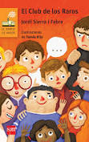
- “Marea negra” de Ana Alonso. Editorial Anaya.
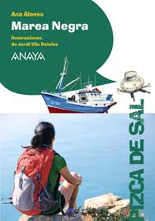
- “Quen salva un can” de Érika Esmorís. Editorial Xerais.
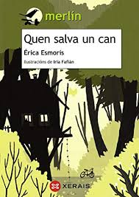
“BO NADAL”



CEIP PLURILINGÜE SANTA EULALIA DE DUMBRÍA
Polo Nadal, o mellor agasallo, un libro



“Un libro é un regalo estupendo, porque moitas persoas só len para non ter que pensar” (André Maurois)
SUXERENCIAS DE LECTURAS RECOMENDADAS INFANTIL
- “Corre corre, cabaciña” de Eva Mejuto&André Letria. OQO Editora.
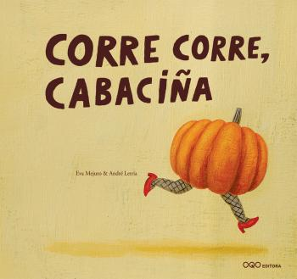
- “El principito para los más pequeños” de Antoine de Saint-Exupery. Editorial Bruño.
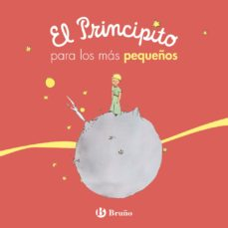
- “Cocorico” de Marisa Núñez & Helga Bansch. Editorial OQO.
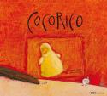
SUXERENCIAS DE LECTURAS RECOMENDADAS 1º-2º
- “Pepita es especial” de Fabiola Arroyo. Editorial Beascoa.
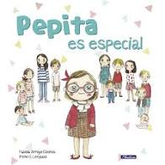
- “Rapunzel con piojos” de El Hermatocrítico. Editorial Anaya.
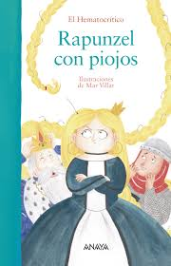
- “A reconquista” de Antía Yáñez. Baía Edicións.
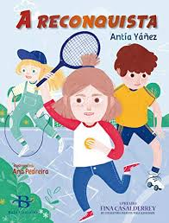
SUXERENCIAS DE LECTURAS RECOMENDADAS 3º - 4º
- “Universo Pitágoras” de Rocío Leira. Editorial Biblos.
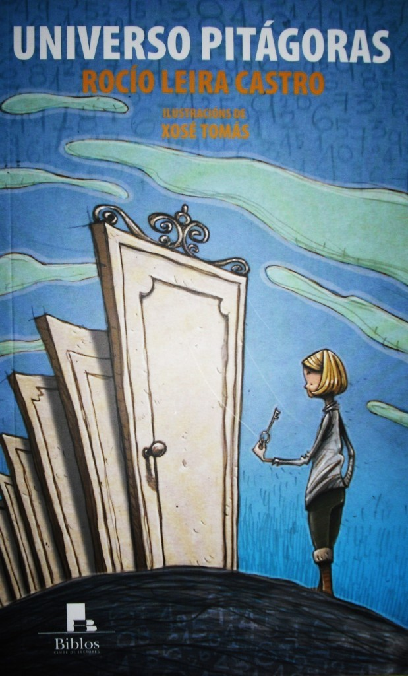
- “El cromosoma de Beatriz” de Esther Hernández Palacios. Editorial SM.
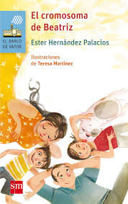
- “Bruxa e familia” de Paula Carballeira. Oqueleo. Santillana.
